Sprawozdanie – Laboratorium nr 3
Iteracyjne rozwiązywanie układu równań liniowych metodą Jakobiego
Tomasz Rajchel
2019/03/14

Wstęp teoretyczny

Metoda Jacobiego [1]
Metoda Jacobiego jest metodą iteracyjną. Metody iteracyjne mają zwykle mniejszą złożoność obliczeniową niż metody dokładne, nadają się one do rozwiązywania dużych układów równań. Metodę Jacobiego można stosować tylko dla układów równań z macierzą nieosobliwą o niezerowych elementach na diagonali.
Mając zadany układ równań:
Ax = b
przekształcimy go w równoważny układ postaci:
x = Mx + c
gdzie:
A, M – macierze rzeczywiste wymiaru n*n
b, c – wektory rzeczywiste długości n
A następnie iteracyjnie znajdziemy coraz dokładniejsze rozwiązanie.
Całą procedurę iteracyjną powtarzamy wielokrotnie, aż do uzyskania zbieżności wyniku (dokładność 10⁻⁶).
Aby wyprowadzić wzór na postać macierzy M oraz wektora c, musimy rozłożyć macierz A na trzy macierze L, D, U, takie że:
A = L + D + U
gdzie:
L – macierz trójkątna dolna z zerami na diagonali
D – macierz diagonalna
U – macierz trójkątna górna z zerami na diagonali
Następnie dokonujemy kolejnych przekształceń:
(L + D + U) x = b
D x = - ( L + U)x +b
x = - D⁻¹ (L + U) x + D⁻¹ b
Ostatecznie otrzymujemy wzór iteracyjny:
x^{(k+1)} = - D⁻¹ (L + U) x^{(k)} + D⁻¹ b
gdzie poszczególne elementy szukanego wektora x^{(k+1)} wynoszą odpowiednio:
dla i = 1, 2, . . ., n
Macierz:
M_{J} = - D⁻¹ (L + U)
nazywamy macierzą Jacobiego.
Mając taką macierz algorytm iteracyjny jest następujący:
- Przyjmij wektor startowy x⁽⁰⁾
- Przyjmij k = 0
- Wyznacz wektor x^{(k+1)}
- Sprawdź warunek stopu
a) oblicz różnicę norm wektorów x^{(k+1)}, x^{(k)}
b) porównaj tę wartość z przyjętą dokładnością
c) jeśli ta wartość jest mniejsza od przyjętej dokładność to zakończ działanie algorytmu przyjmując x^{(k+1)} jako szukane rozwiązanie.
- Zwiększ k o jeden i przejdź do kroku 3.

Opis zadania
Chcemy znaleźć rozwiązanie równania różniczkowego:

które opisuje ruch ciała poddanego działaniu siły sprężystej (−ω²x), siły tarcia (−βV ) zależnej od prędkości oraz siły wymuszającej ruch (F₀sin(Ωt)).
Ponieważ problem rozwiązywany jest w czasie więc wprowadzamy siatkę, której węzłami są kolejne chwile czasowe:
t = t_{i} = h ∗ i, i = 0, 1, 2, . . .
Więc nasze rozwiązanie x(t) będzie określone dla położeń węzłowych tj. x(t) = x_{ti} = x_{i}
Drugą pochodną zamieniamy na symetryczny trójpunktowy iloraz różnicowy:

gdzie: h oznacza krok czasowy na siatce
Ponieważ prędkość jest pierwszą pochodną położenia po czasie więc ją także zastępujemy ilorazem różnicowym (dwupunktowym niesymetrycznym):

I wstawiamy do równania różniczkowego:

Przenosimy wyrazy z niewadomymi x_{i} na lewą stronę (zamieniając prędkość na iloraz różnicowy) a na prawej pozostawiamy wyraz wolny:

Co można zapisać w symbolicznie:

gdzie:

Dostaliśmy układ równań postaci: A x = b.
Potrzebne są nam jeszcze warunki początkowe:
- Wychylenie początkowe, x₀ = 1,
- Prędkość początkowa, V₀ = 0
Wtedy nasz układ równań przyjmuję postać:

Ze względu na to, że jest to macierz trójprzekątniowa (rzadka), można ją przechować w pamięci w postaci trzech wektorów:
d₀ = [1, 1, a₃, a₃, …, a₃]
d₁ = [0, -1, a₂, a₂, …, a₂]
d₂ = [0, 0, a₁, a₁, …, a₁]
Aby wyznaczyć i-ty element nowego przybliżenia (x_{n}[i]) dysponując przybliżeniem z poprzedniej iteracji (wektor x_{s}) korzystamy ze wzoru:

Elementy x_{s}[-1], x_{s}[-2] są dowolne.

Wyniki
Przyjmujemy parametry:
V₀ = 0,
x₀ = 1,
ω = 1,
Liczba kroków czasowych, n = 2000,
h = 0.02
A następnie korzystając z iteracyjnej metody Jakobiego znajdujemy rozwiązanie dla 3 przypadków

1. β = 0.0, F₀ = 0.0, Ω = 0.8
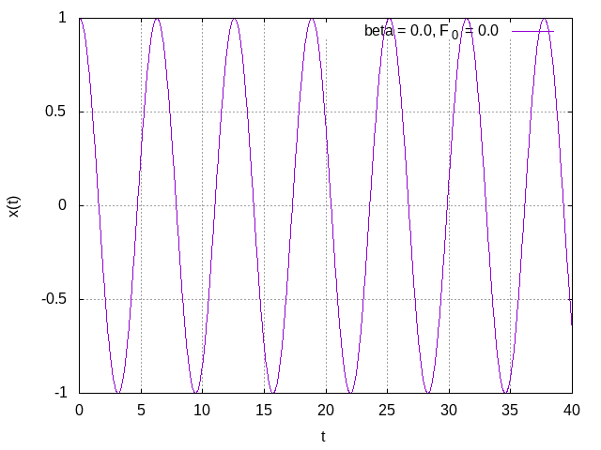x(t) - położenie

2. β = 0.4, F₀ = 0.0, Ω = 0.8
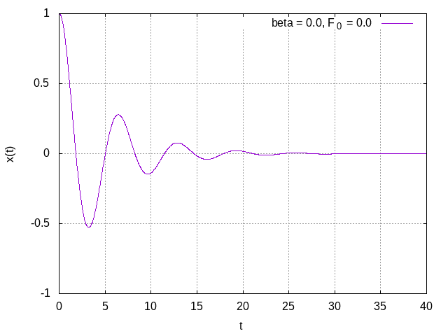

3. β = 0.4, F₀ = 0.1, Ω = 0.8
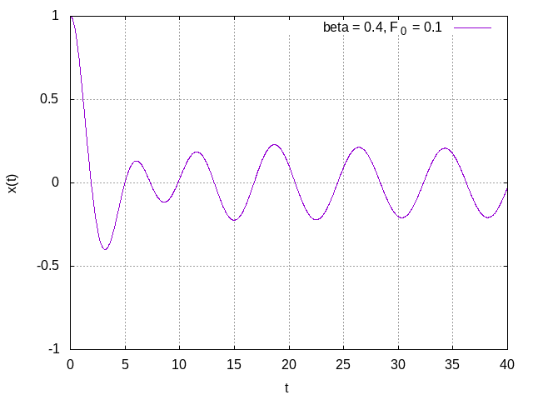

Wnioski
Dla każdego przypadku algorytm był zbieżny w n ± 1 iteracjach. Czas działania programu wynosił średnio 0.05 s.
Algorytm wykorzystujący metodę Gaussa-Seidla był zbieżny już w 2 iteracjach w każdym przypadku dla zadanej dokładności 10⁻⁶.
Dzieje się tak ponieważ zamiast odwoływać się do poprzedniego „starego” wektora wyników, korzysta z dokładniejszych „nowszych” wartości wektora x.
Metody iteracyjne rozwiązywania układów równań liniowych są szczególnie użyteczne gdy w macierzy wiele elementów jest zerami. Pozwalają w krótkim czasie otrzymac przybliżone rozwiązanie o wysokiej dokładności.

Bibliografia
[1] E. Dudek-Dyduch, J. Wąs, et al. - “Metody Numeryczne Wybrane Zagadnienia” 2011

